ESTUDO DE PESQUISA — FEVEREIRO 2026

IA PARA OS AMERICANOS EM PRIMEIRO LUGAR

Protecionismo em IA, Energia e Semicondutores:
Trajetórias de Divergência EUA/Europa 2024–2030
Análise Geostratégica e Econômica Integrada
Capítulo I
Fabrice Pizzi
Université Sorbonne
Mestrado em Inteligência Econômica — Guerra de Informação

77% computação IA global = EUA 1.6× custo energético UE/EUA 3.4:1 índice CACI EUA/UE (Power Mode)

Paris — Fevereiro 2026
7 capítulos • 4 cenários prospectivos • 3 zonas geográficas

Palavras-chave: inteligência artificial, protecionismo tecnológico, semicondutores, controles de exportação, computação soberana, geopolítica da IA, França, Estados Unidos, China

CAPÍTULO I

Introdução e Enquadramento Teórico

1.1 Questão de Pesquisa
A inteligência artificial está remodelando os fundamentos da competitividade econômica global. Desde o lançamento do ChatGPT em novembro de 2022 e a espetacular aceleração dos investimentos em modelos de fundação, a IA generativa se estabeleceu como um fator transformador transversal da economia, afetando simultaneamente finanças, indústria, saúde, transportes e serviços. No entanto, essa transformação repousa sobre um substrato material preciso: uma capacidade de computação considerável, alimentada por semicondutores de última geração e energia elétrica abundante. O domínio desse tríptico — computação, chips, energia — tornou-se uma questão geostratégica de primeira ordem.
Nesse contexto, os Estados Unidos erigiram progressivamente um regime de controle sobre o acesso às tecnologias de IA de fronteira. Já em outubro de 2022, o Bureau of Industry and Security (BIS) do Departamento de Comércio impôs restrições à exportação de GPUs avançadas para a China. Em janeiro de 2025, a administração Biden estendeu esses controles a mais de 120 países por meio da AI Diffusion Rule, criando um sistema de segmentação em níveis que condiciona o acesso aos chips de IA mais poderosos ao grau de alinhamento geopolítico com Washington. A administração Trump, assumindo em janeiro de 2025, substituiu esse arcabouço por uma abordagem mais explicitamente competitiva, culminando em julho de 2025 com a publicação do America's AI Action Plan e, em seguida, em janeiro de 2026, com a imposição de tarifas de 25% sobre certos semicondutores avançados de IA (Nvidia H200, AMD MI325X) sob a Seção 232.1
Essas medidas, oficialmente motivadas por imperativos de segurança nacional, produzem de facto uma vantagem competitiva estrutural para as empresas americanas: elas se beneficiam de acesso ilimitado à computação de fronteira, enquanto os atores de outras regiões — incluindo aliados europeus — veem suas capacidades limitadas, encarecidas ou condicionadas. Estamos, portanto, testemunhando o surgimento de um novo tipo de protecionismo tecnológico, onde a 'tax' não é apenas tarifária, mas também regulatória, logística e estratégica.
Este estudo formula a seguinte questão: em que medida o protecionismo tecnológico dos EUA em IA — controles de exportação, tarifas, priorização da computação doméstica — cria uma divergência estrutural de competitividade entre os Estados Unidos e a Europa, e quais são as consequências mensuráveis para a França até 2030?
Esta questão de pesquisa se desdobra em três subquestões que articulam as dimensões empírica, prospectiva e normativa da análise:
(a) Qual é a atual defasagem de capacidade computacional em IA (compute gap) entre os Estados Unidos e a União Europeia, e como essa defasagem evolui sob diferentes cenários de política comercial e tecnológica americana?
(b) Como a assimetria de acesso à computação se traduz em produtividade setorial, custos de treinamento de modelos e participação de mercado em serviços de IA?
(c) As restrições energéticas europeias e a ascensão da robótica de IA amplificam a divergência, e a França pode alavancar sua vantagem nuclear para mitigar essa desvantagem estrutural?
A originalidade deste estudo reside em sua abordagem integrada. A literatura existente trata separadamente os controles de exportação (Carnegie Endowment, CSIS, Hudson Institute), as projeções energéticas de data centers (AIE), a dinâmica do mercado de semicondutores (McKinsey, SIA, Deloitte), a soberania computacional (Hawkins, Lehdonvirta e Wu, 2025) e as barreiras competitivas relacionadas à IA (Bruegel, OCDE). Nenhum trabalho propõe a trajetória causal completa que buscamos estabelecer aqui: protecionismo americano → restrição da computação europeia → divergência de produtividade → dependência estratégica, com energia e robótica como fatores amplificadores.

1.2 Definições Operacionais
A análise implantada neste estudo repousa sobre um conjunto de conceitos que requerem definição rigorosa, pois seu uso varia conforme os contextos disciplinares.

Computação de fronteira
Definimos computação de fronteira como a capacidade computacional instalada na forma de aceleradores de IA — GPUs (Nvidia A100, H100, H200, B200), ASICs (Google TPU) ou circuitos especializados — implantados em data centers de escala industrial. Essa capacidade é medida em FLOPs (operações de ponto flutuante por segundo) agregados no nível nacional ou regional, ou em GW de carga de TI (potência elétrica absorvida pelos equipamentos computacionais do data center). A computação de fronteira é o insumo fundamental para o desenvolvimento e implantação da IA de fronteira: sem ela, é impossível treinar modelos de fundação competitivos ou operar serviços de inferência em larga escala.

Protecionismo tecnológico em IA
Protecionismo tecnológico em IA designa o conjunto de medidas estatais — controles de exportação, tarifas, cotas, licenças de exportação, priorização logística, restrições sobre pesos de modelos e APIs — que criam uma assimetria de acesso à computação, aos modelos e aos serviços de IA entre regiões geográficas. Esse conceito estende a noção clássica de protecionismo comercial ao integrar a dimensão intangível (software, modelos, serviços em nuvem) e a dimensão infraestrutural (energia, capacidade de produção de chips). Diferentemente das barreiras tarifárias tradicionais, Protecionismo tecnológico em IA pode operar por canais não tarifários — por exemplo, priorizando entregas de GPUs a empresas domésticas em um contexto de escassez global.

Defasagem computacional
A defasagem computacional mede a razão da capacidade de computação de IA efetivamente disponível entre duas regiões. Definimo-la como a razão entre os FLOPs de IA instalados e acessíveis para os atores econômicos da região A e os da região B, normalizada pela população ativa ou pelo PIB. Uma defasagem computacional de x15 entre os Estados Unidos e a UE significa que, por unidade de PIB, os atores americanos dispõem de quinze vezes mais potência computacional de IA do que seus homólogos europeus. Essa razão constitui um indicador sintético de vantagem estrutural em IA.
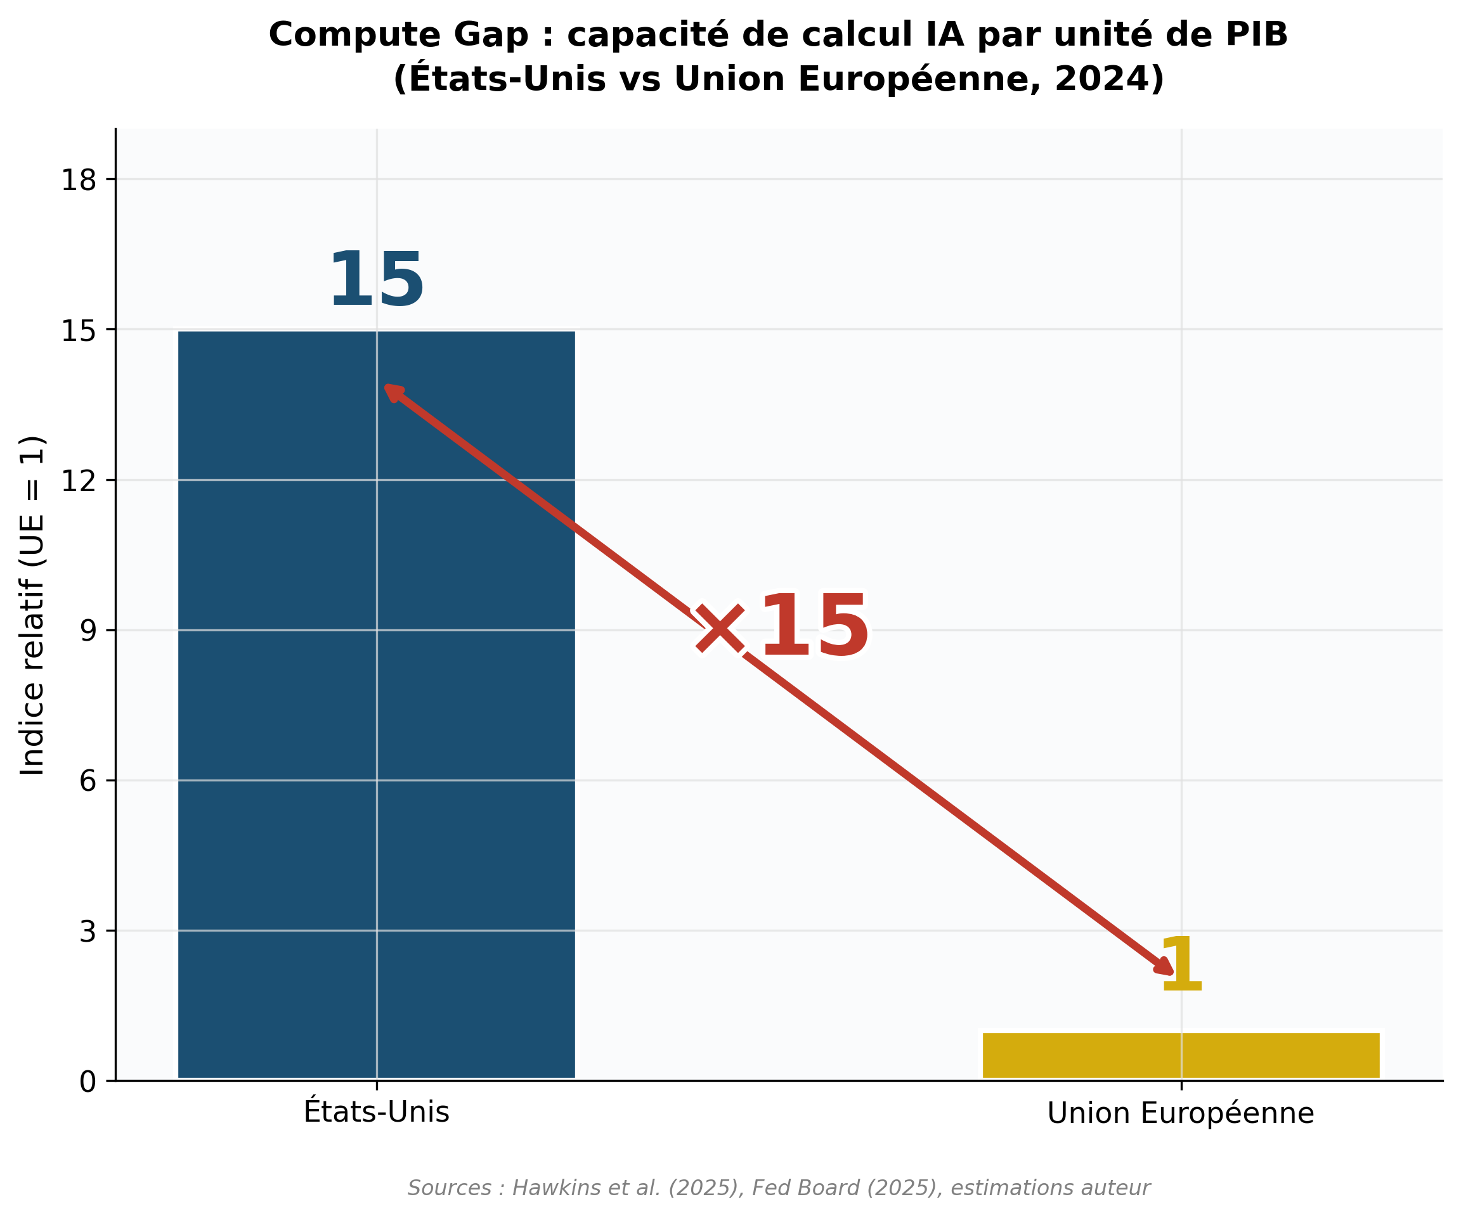

Soberania computacional
Adotamos a definição proposta por Hawkins, Lehdonvirta e Wu (2025), que decompõem a soberania computacional em três níveis: (1) a quantidade de computação de IA fisicamente presente no território nacional, (2) a nacionalidade das empresas proprietárias dos data centers e (3) a nacionalidade dos fornecedores de aceleradores cujos chips alimentam esses data centers.2 Um país pode ter capacidade computacional significativa em seu território e, ao mesmo tempo, depender de operadores e fornecedores de chips estrangeiros, o que limita sua soberania real. Esse conceito é essencial para compreender por que a presença de data centers da AWS ou do Azure na Europa não constitui, por si só, uma forma de soberania europeia sobre a computação.

Aprisionamento geopolítico de fornecedor
Propomos o conceito de aprisionamento geopolítico de fornecedor para designar a dependência estrutural de um ecossistema econômico em relação a provedores de tecnologia estrangeiros cujo acesso pode ser restringido, encarecido ou condicionado por decisão política de um governo terceiro. Esse conceito estende a noção clássica de aprisionamento de fornecedor em TI (custos de migração de provedor de nuvem, por exemplo) ao adicionar uma dimensão geopolítica: o risco de que o acesso a infraestruturas críticas seja utilizado como alavanca de negociação entre Estados. O episódio Starlink-Ucrânia de março de 2025, em que o controle americano de um sistema de comunicação foi percebido como instrumento de pressão, ilustra de maneira marcante esse tipo de risco.3

1.3 Enquadramento Teórico
Nossa análise se fundamenta em quatro correntes teóricas complementares, que fornecem as ferramentas conceituais necessárias para articular as dimensões tecnológica, econômica e geopolítica do fenômeno em estudo.

1.3.1 A IA como Tecnologia de Propósito Geral
A primeira âncora teórica é a teoria das Tecnologias de Propósito Geral (TPG) formalizada por Bresnahan e Trajtenberg (1995). Uma TPG é uma tecnologia caracterizada por três propriedades: sua pervasividade (ela é utilizada como insumo em numerosos setores a jusante), seu potencial inerente de melhoria técnica e suas complementaridades de inovação (a produtividade de P&D nos setores usuários aumenta como consequência da melhoria da TPG).4 O modelo prevê que as TPGs geram retornos crescentes de escala e que sua difusão ao longo da economia é fonte de ganhos de produtividade generalizados. No entanto, Bresnahan e Trajtenberg também enfatizam que uma economia descentralizada pode ter dificuldade em explorar plenamente o potencial de uma TPG', pois as transações de mercado entre o produtor da TPG e seus usuários podem levar a uma inovação 'insuficiente e tardia' inovação.
Brynjolfsson, Rock e Syverson (2019) aplicaram esse arcabouço à IA contemporânea, demonstrando que a IA, e em particular o aprendizado de máquina, satisfaz os critérios de Bresnahan e Trajtenberg's três critérios para ser qualificada como uma TPG.5 Seu 'curva J de produtividade' modelo explica por que os ganhos de produtividade ligados a uma TPG podem ser inicialmente invisíveis nas estatísticas: as empresas devem primeiro investir massivamente em ativos intangíveis (reorganização, treinamento, reengenharia de processos) antes de colher os benefícios.
Esse arcabouço é fundamental para nossa análise porque implica que o acesso precoce e massivo à computação de IA — isto é, a capacidade de investir na TPG em larga escala desde as primeiras fases de implantação — gera vantagens cumulativas difíceis de reverter. As complementaridades de inovação criam uma dinâmica de dependência de trajetória: atores que acessam computação abundante precocemente desenvolvem modelos superiores, capturam dados de uso, geram receitas que reinvestem em computação e, assim, ampliam uma defasagem que se autorreforça ao longo do tempo. Qualquer política que restrinja o acesso à computação para uma dada região tem, portanto, consequências não lineares: ela não apenas atrasa a adoção, mas a compromete estruturalmente.

1.3.2 Interdependência instrumentalizada e controle das redes globais
A segunda âncora teórica é a teoria da interdependência instrumentalizada desenvolvida por Farrell e Newman (2019). Esses autores demonstram que as redes econômicas globais, longe de criarem relações simétricas de interdependência mútua como postulava a teoria liberal clássica, tendem a produzir estruturas assimétricas nas quais certos nós (hubs) se tornam muito mais conectados que outros. Estados que exercem jurisdição política sobre esses nós centrais podem instrumentalizá-los para fins coercitivos, por meio de dois mecanismos: o efeito panóptico (coleta estratégica de informações) e o efeito de estrangulamento (capacidade de cortar ou restringir fluxos).6
A aplicação à cadeia de valor da IA é notavelmente pertinente. Os Estados Unidos controlam vários pontos de estrangulamento críticos: o design de aceleradores de IA (a Nvidia detém mais de 80% do mercado de GPUs para data centers), a infraestrutura de nuvem (AWS, Azure e Google Cloud representam aproximadamente 70% do mercado global) e os modelos de fundação mais avançados (OpenAI, Anthropic, Google DeepMind). O controle desses pontos de estrangulamento permite ao governo americano modular o acesso global à computação de IA como alavanca geopolítica, exatamente da mesma forma que o sistema SWIFT foi usado como alavanca no domínio financeiro. Os próprios Farrell e Newman reconheceram, em uma atualização publicada na Foreign Affairs em dezembro de 2025, que os semicondutores e a IA haviam se tornado um importante terreno de aplicação de sua teoria, tendo a administração Trump usado explicitamente os controles de exportação de chips de IA como moeda de troca nas negociações com a China.7

1.3.3 Economia de concentração e rendas de inovação
A terceira âncora teórica mobiliza a literatura sobre concentração de mercados digitais e barreiras à entrada no ecossistema de IA. Martens (2024), em um policy brief para o Bruegel, demonstra que os custos de treinamento de modelos de fundação crescem exponencialmente, constituindo uma barreira à entrada intransponível para a maioria dos atores.8 Ele estima que uma fazenda de computação na ordem de um trilhão de dólares é concebível no médio prazo, um limiar de investimento completamente fora do alcance do financiamento público e da grande maioria das empresas. Apenas os GAMMAN (Google, Apple, Meta, Microsoft, Amazon, Nvidia) têm os recursos para acessá-lo.
A OCDE (2025) confirma essa análise em seu relatório sobre concorrência na infraestrutura de IA, identificando barreiras à entrada em múltiplos níveis da cadeia de suprimentos: requisitos de capital extremamente elevados, economias de escala massivas, custos de troca entre provedores e ausência de padrões de interoperabilidade.9 O Federal Reserve Board (outubro de 2025), em uma análise comparativa da competitividade em IA nas economias avançadas, mostra que os Estados Unidos concentram mais de 75% do investimento global de capital de risco em IA generativa, e que a Europa está significativamente atrás não apenas em investimento, mas também na adoção empresarial, com os altos custos energéticos constituindo um freio adicional.10
Essa dinâmica de concentração tem uma consequência direta para nossa análise: o protecionismo tecnológico americano não se limita a restringir o acesso europeu à computação, ele reforça a posição dos atores dominantes que são precisamente aqueles beneficiados pela isenção doméstica. Trata-se de um mecanismo de dupla vantagem: redução de restrições para as empresas americanas, aumento de restrições para seus concorrentes.

1.3.4 Soberania digital e autonomia estratégica europeia
A quarta âncora teórica mobiliza a corrente europeia da soberania digital, analisada notadamente por Mügge (2024) no Journal of European Public Policy. Mügge identifica três tensões fundamentais na ambição de soberania em IA da Europa': a soberania opõe a UE a outras potências de IA, ou os cidadãos às grandes plataformas? Ela visa a competitividade econômica ou a proteção de direitos? E quem realmente se beneficia — campeões europeus ou todo o ecossistema?11 Essas tensões são precisamente aquelas que o protecionismo americano exacerba: ao comprimir o espaço de soberania tecnológica europeia, ele força a UE a arbitrar entre esses objetivos contraditórios em um contexto de urgência.
Hawkins, Lehdonvirta e Wu (2025) fornecem uma contribuição empírica decisiva ao medir a soberania computacional através da infraestrutura dos nove principais provedores globais de nuvem, que representam aproximadamente 70% do mercado global. Seus resultados revelam que o grau de soberania varia consideravelmente dependendo do nível de análise (territorial, corporativo ou de hardware), e que a maioria dos países europeus apresenta um déficit de soberania em pelo menos dois desses três níveis.12 A McKinsey (dezembro de 2025) estima a oportunidade europeia de IA soberana em 480 bilhões de euros anuais até 2030, condicionada a um cenário de forte soberania tecnológica e alta adoção de IA.13

1.4 Revisão Bibliográfica Direcionada e Identificação de Lacunas
O estado da literatura em fevereiro de 2026 revela um campo de pesquisa em rápida formação, mas que permanece altamente fragmentado. Identificamos cinco corpora principais, cada um cobrindo uma dimensão de nossa questão de pesquisa.

Corpus 1: Controles de exportação e geopolítica da IA
O Carnegie Endowment for International Peace fornece a análise mais detalhada da política americana de controle de exportação de IA. Winter-Levy e Phillips-Robins (maio de 2025) descreveram a AI Diffusion Rule de Biden' como um compromisso entre três objetivos — controle, promoção e alavancagem geopolítica — e analisaram opções de substituição sob Trump.14 O CSIS, o Hudson Institute e a Pillsbury Law documentaram os mecanismos legais e desenvolvimentos recentes, notadamente as tarifas da Seção 232 de janeiro de 2026. A Contrary Research (novembro de 2025) oferece uma análise particularmente rica do dilema temporal subjacente: se a AGI está a cinco anos de distância, os controles de exportação fortalecem a dominância americana; se está a dez anos ou mais, eles aceleram a autonomização tecnológica chinesa.15

Corpus 2: Energia e infraestrutura de data centers
O relatório especial Energia e IA da AIE' (abril de 2025) constitui a referência global para projeções energéticas de data centers. Ele estabelece que o consumo global de eletricidade dos data centers atingirá 945 TWh em 2030 no cenário base, em comparação com 415 TWh em 2024, com a IA como principal motor desse crescimento.16 Nos Estados Unidos, os data centers consumirão mais eletricidade do que toda a indústria intensiva em energia combinada até 2030. Na Europa, o crescimento será de +45 TWh (+70%), com risco de atraso em aproximadamente 20% dos projetos vinculados a restrições da rede elétrica. A IEA-4E publicou em paralelo uma revisão crítica dos modelos de estimação, destacando a magnitude das incertezas (as projeções para 2030 variam por um fator de 40 entre os estudos).17
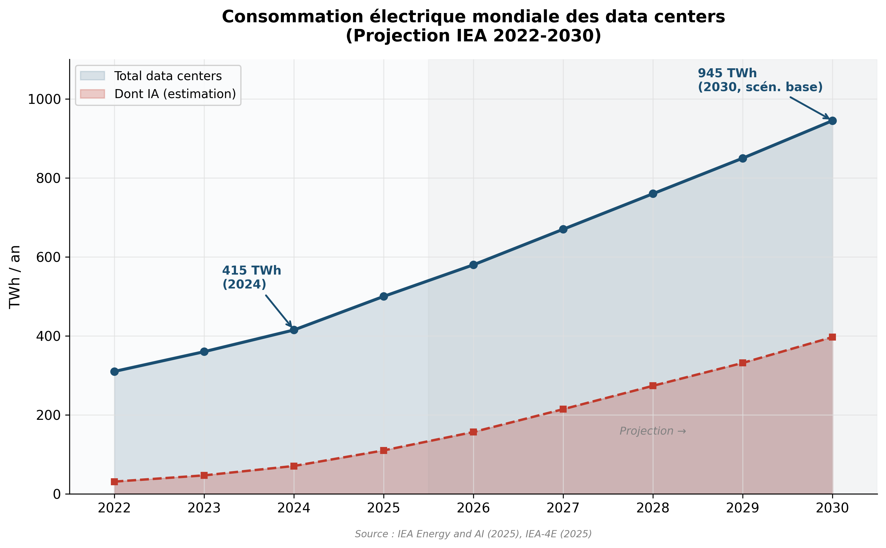

Corpus 3: Mercado de semicondutores
A McKinsey (janeiro de 2026) revisou significativamente para cima suas estimativas do tamanho do mercado de semicondutores ao integrar designers cativos (Apple, Amazon, Tesla) e operadores fabless cujo valor não aparece nas estatísticas tradicionais. Sua estimativa base vai de US$ 775 bilhões em 2024 a US$ 1.600 bilhões em 2030, um CAGR de 13%.18 A SIA reporta vendas recordes de US$ 627,6 bilhões em 2024, enquanto a Deloitte (fevereiro de 2026) antecipa que os chips de IA generativa sozinhos representarão quase metade da receita do setor' em 2026.19

Corpus 4: Soberania e competitividade europeia em IA
Várias publicações recentes documentam o déficit europeu.

O Parlamento Europeu (2025) constata que apenas 11% das pequenas empresas europeias utilizam IA, em comparação com 58% das pequenas empresas americanas.20 A Accenture (novembro de 2025) reporta que 62% das organizações europeias buscam soluções soberanas diante da incerteza geopolítica, mas apenas 19% a veem como vantagem competitiva. A maioria (48%) é motivada por obrigações de conformidade regulatória, sugerindo uma abordagem defensiva em vez de estratégica.21 O relatório Draghi (setembro de 2024) sobre a competitividade europeia já havia identificado o déficit de investimento digital como fator estrutural do declínio da Europa'.

Corpus 5: Barreiras competitivas e concentração
O Bruegel, a OCDE e o Federal Reserve Board convergem na observação da crescente concentração do ecossistema de IA em torno de um pequeno número de atores. O relatório CERRE (junho de 2025) sobre política de concorrência para nuvem e IA identifica barreiras à migração, práticas de créditos de nuvem suscetíveis de criar aprisionamento e a crescente dependência dos pequenos desenvolvedores de IA dos hyperscalers para acesso à computação acelerada.22 A colaboração estrutural entre startups de IA e Big Tech — ilustrada pelo acordo Mistral-Microsoft — testemunha essa dependência.

A lacuna que este estudo pretende preencher
O exame desses cinco corpora revela um espaço analítico não coberto: nenhum estudo propõe uma trajetória integrada ligando o protecionismo tecnológico americano à divergência de competitividade da UE via o tríptico computação-energia-semicondutores. Os trabalhos existentes tratam cada dimensão isoladamente — controles de exportação sem energia, energia sem semicondutores, semicondutores sem produtividade. Além disso, o ângulo específico da robótica de IA como amplificador da demanda energética está virtualmente ausente da literatura. É precisamente essa lacuna que nosso estudo pretende preencher, propondo um arcabouço analítico unificado e um indicador original — o Índice de Competitividade Ajustado pela Computação (CACI) — permitindo a medição e projeção dessa divergência.

1.5 Estrutura do Relatório
O relatório está organizado em oito capítulos. Após esta introdução, o Capítulo II apresenta a metodologia, detalhando a abordagem multi-cenários, as fontes de dados, a construção do CACI e as limitações metodológicas. O Capítulo III estabelece o diagnóstico empírico 2020-2026, cobrindo trajetórias energéticas, o mercado de semicondutores, a computação instalada e a cronologia dos controles de exportação. O Capítulo IV analisa os mecanismos de vantagem competitiva americana. O Capítulo V apresenta quatro cenários 2026-2030 estruturados em torno de dois eixos de incerteza. O Capítulo VI detalha as consequências para a França e a Europa, diferenciadas por tipo de ator e setor. O Capítulo VII formula recomendações estratégicas em três horizontes temporais. O Capítulo VIII conclui sintetizando as contribuições do estudo' e identificando caminhos para pesquisas futuras.

Notas
1 Pillsbury Law (2026), 'Trump Admin Targets Advanced AI Semiconductors, Defers Broader Tariffs,' 15 de janeiro de 2026. A proclamação da Seção 232 impõe uma tarifa de 25% sobre circuitos integrados lógicos que atendam a parâmetros técnicos específicos (TTP > 14,000, largura de banda DRAM > 4,500 GB/s), cobrindo notadamente Nvidia H200 e AMD MI325X destinados à reexportação.
² Hawkins, Z.J., Lehdonvirta, V. & Wu, B. (2025), « AI Compute Sovereignty: Infrastructure Control Across Territories, Cloud Providers, and Accelerators », SSRN, juin 2025, https://ssrn.com/abstract=5312977
3 Carnegie Endowment for International Peace (2025), 'The EU's AI Power Play: Between Deregulation and Innovation,' maio de 2025. Ver também a revelação de março de 2025 sobre o uso do Starlink como alavanca de pressão sobre a Ucrânia.
4 Bresnahan, T.F. & Trajtenberg, M. (1995), 'General Purpose Technologies "Engines of Growth"?', Journal of Econometrics, 65(1), pp. 83-108. Os autores definem as TPGs por sua pervasividade, potencial inerente de melhoria e complementaridades de inovação.
⁵ Brynjolfsson, E., Rock, D. & Syverson, C. (2019), « Artificial Intelligence and the Modern Productivity Paradox: A Clash of Expectations and Statistics », in Agrawal, Gans & Goldfarb (eds.), The Economics of Artificial Intelligence, University of Chicago Press, pp. 23-57. Voir également Brynjolfsson, Rock & Syverson (2021), « The Productivity J-Curve », American Economic Journal: Macroeconomics, 13(1), pp. 268-320.
⁶ Farrell, H. & Newman, A.L. (2019), « Weaponized Interdependence: How Global Economic Networks Shape State Coercion », International Security, 44(1), pp. 42-79. doi:10.1162/isec_a_00351
7 Farrell, H. & Newman, A.L. (2025), 'The Weaponized World Economy: Surviving the New Age of Economic Coercion,' Foreign Affairs, dezembro de 2025. Os autores observam que a administração Trump usou controles de exportação de chips de IA como moeda de troca nas negociações com a China.
⁸ Martens, B. (2024), « Why artificial intelligence is creating fundamental challenges for competition policy », Bruegel Policy Brief 16/2024. Disponible sur https://www.bruegel.org/policy-brief/why-artificial-intelligence-creating-fundamental-challenges-competition-policy
⁹ OCDE (2025), « Competition in Artificial Intelligence Infrastructure », https://www.oecd.org/en/publications/competition-in-artificial-intelligence-infrastructure_623d1874-en.html
10 Federal Reserve Board (2025), 'The State of AI Competition in Advanced Economies,' FEDS Notes, 6 de outubro de 2025. O relatório estabelece uma correlação negativa significativa entre custos energéticos e adoção de IA no nível das empresas europeias.
¹¹ Mügge, D. (2024), « EU AI sovereignty: for whom, to what end, and to whose benefit? », Journal of European Public Policy, 31(8), pp. 2200-2225. doi:10.1080/13501763.2024.2318475
¹² Hawkins, Lehdonvirta & Wu (2025), op. cit.
13 McKinsey (2025), 'Accelerating Europe's AI Adoption: The Role of Sovereign AI Capabilities,' dezembro de 2025. A estimativa de EUR 480 bilhões anuais assume um cenário de alta soberania tecnológica e alta adoção de IA combinados.
¹⁴ Winter-Levy, S. & Phillips-Robins, A. (2025), « The Trump Administration May Be About to Repeal the AI Diffusion Rule. Here’s What It Should Do Next », Carnegie Endowment, 8 mai 2025.
¹⁵ Contrary Research (2025), « Deep Dive: Export Controls and the AI Race », 6 novembre 2025. https://research.contrary.com/report/drawing-geopolitical-boundaries
16 IEA (2025), 'Energy and AI,' relatório especial, 10 de abril de 2025. https://www.iea.org/reports/energy-and-ai. O cenário base projeta crescimento de ~15%/ano no consumo de eletricidade dos data centers, com servidores acelerados (IA) crescendo a 30%/ano.
17 IEA-4E (2025), 'Data Centre Energy Use: Critical Review of Models and Results.' Os autores estimam uma faixa plausível de 200-400 TWh para o consumo de data centers exclusivamente de IA em 2030 (35-50% do total).
18 McKinsey (2026), 'Hiding in Plain Sight: The Underestimated Size of the Semiconductor Industry,' janeiro de 2026. O cenário baixo é de US$ 1.100 bilhões, o cenário alto US$ 1.800 bilhões.
19 Deloitte (2026), '2026 Semiconductor Industry Outlook,' February 2026. SIA (2025), 2024 sales = $627.6B (WSTS). AMD projects a total addressable market for AI data center accelerators of $1,000B by 2030.
20 European Parliament (2025), 'Making Europe an AI Continent,' EPRS BRI(2025)775923. Dados de adoção: 41% das grandes empresas da UE usam IA, contra 11% das pequenas. Nos EUA, 58% das pequenas empresas segundo a Câmara de Comércio dos EUA (agosto de 2025).
21 Accenture (2025), 'Europe Seeking Greater AI Sovereignty,' November 3, 2025. Survey of 1,928 organizations in 28 countries.
22 CERRE / Meyers, Z. (2025), 'A Competition Policy for Cloud and AI,' Issue Paper, June 2025. See also Bruegel, Carugati, C. (2023), 'Competition in generative artificial intelligence foundation models,' Working Paper 14/2023.

Licença e Isenção de Responsabilidade Esta obra, 'AI for Americans First,' é disponibilizada sob os termos daAmerica-First-IA
Creative Commons Atribuição - NãoComercial - CompartilhaIgual
4.0 Licença Internacional (CC BY-NC-SA 4.0).
Você é livre para compartilhar e adaptar o material para fins não comerciais, desde que
você dê crédito apropriado a Fabrice Pizzi (Université Paris Sorbonne) e distribua
suas contribuições sob a mesma licença. Este documento é fornecido para fins educacionais e
de pesquisa apenas.

